***Отчет***

***о профилактике суицида***

***МКОУ «Чабанмахинская СОШ»***

***2019г.***

***Цель: повышение групповой сплочённости в школе.***

***Задачи: Изучение особенностей психолого-педа8огического статуса каждого учащегося с целью своевременной профилактики и решения проблем, возникающих в психическом состоянии, общении развитии и обучении.***

***Суицид - умышленное самопожертвование со смертельным исходом.***

***В нашей школе разработана система профилактики мероприятий ,направленных на предупреждение суицидального поведения несовершенолетнх .***

***По моему мнению, открыто обсуждать проблему самоубийства не желательно, поэтому предпочтительно применение подхода, направленного на укрепление психического здоровья в целом.***

***В связи с этим, по профилактике суицида проводились классные, часы, мероприятие, акция, тренинг, беседы.***

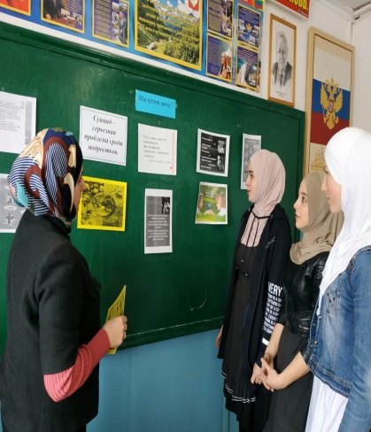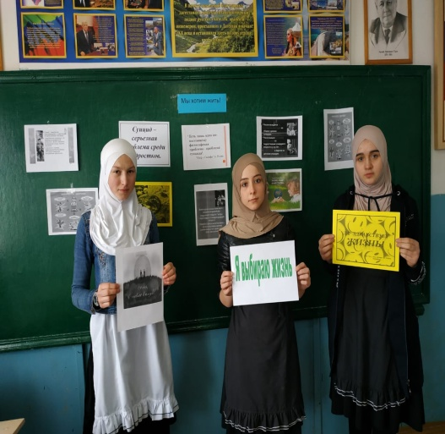

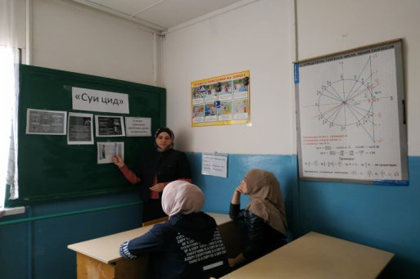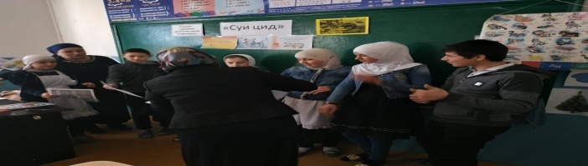

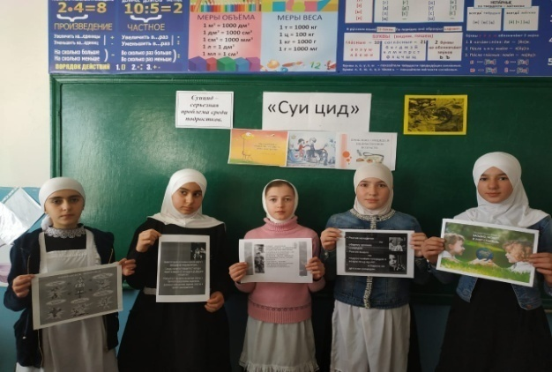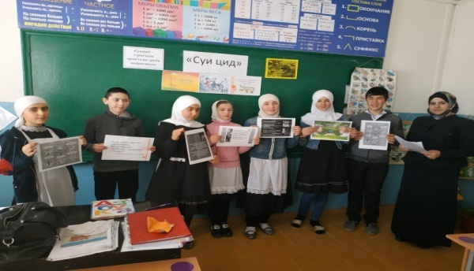

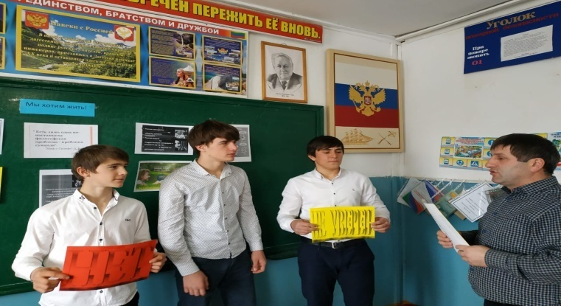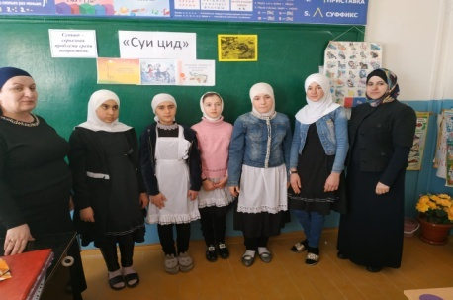

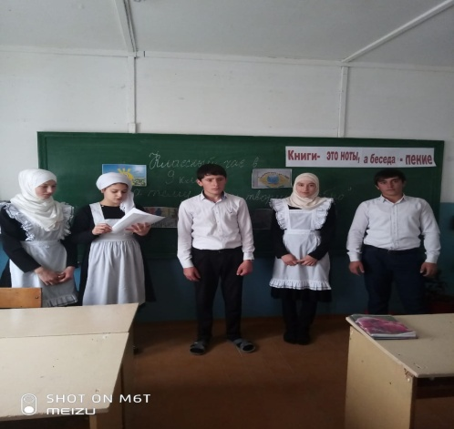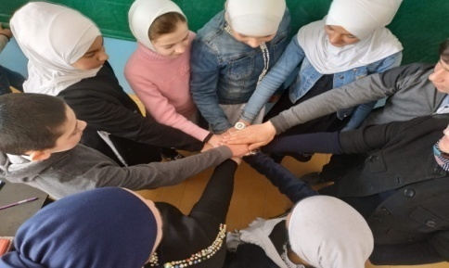

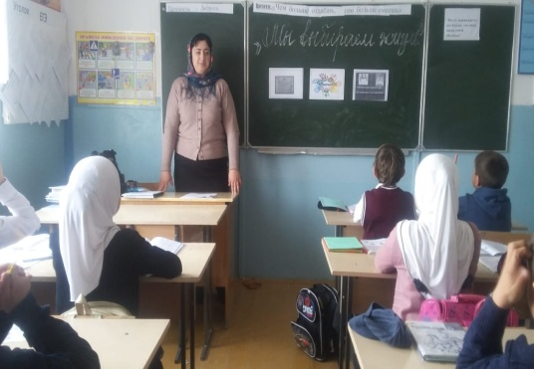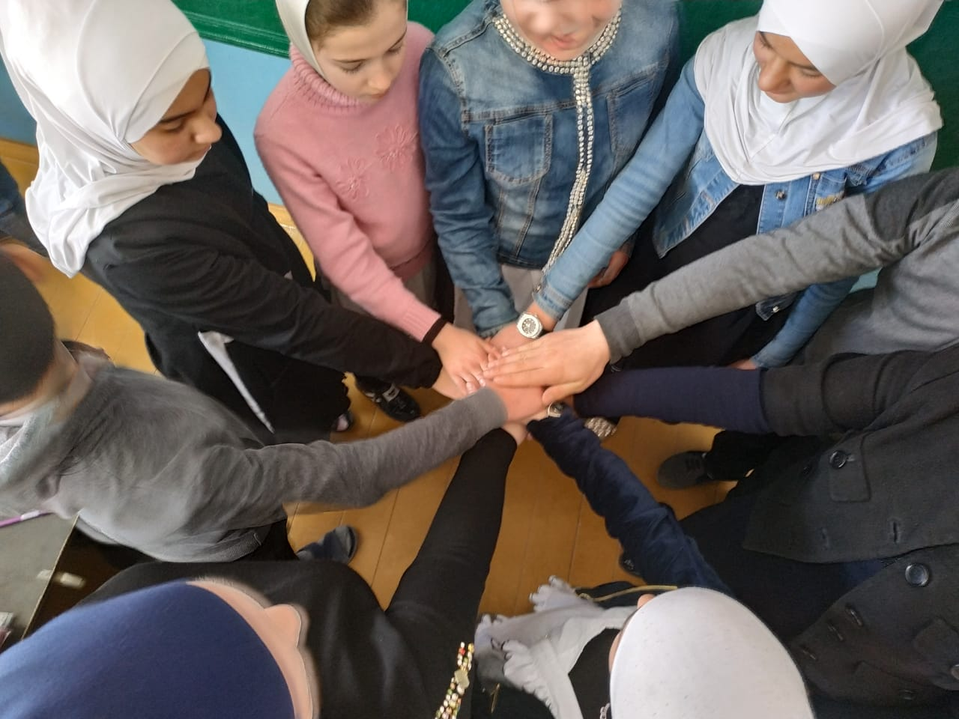

|  |  |  |  |  |
| --- | --- | --- | --- | --- |
| ***№*** | ***Проведенные мероприятия*** | ***Приглашённые гости*** | ***Ответственные*** | ***Класс*** |
| ***1*** | ***Мероприятие***  ***“Суицид”*** | ***Администрация школы*** | ***Педагог-психолог***  ***соц. педагог*** | ***6-11*** |
| ***2*** | **Беседа «Профилактика суицида »** | ***Администрация школы*** | ***Педагог-психолог***  ***соц. педагог.*** | ***9-11*** |
| ***3*** | **Акция “Я выбираю жизнь ”** |  | ***Педагог-психолог,***  ***соц. педагог*** | ***7-10*** |
| ***4*** | ***Классные часы*** | ***Зам.дир.по ВР*** | ***Кл. рук.*** | ***7-11*** |
| ***4*** | ***Тренинг по профилактике суицида*** | ***Соц. Педагог*** | ***Педагог-психолог*** | ***9-11*** |

***Педагог –психолог : Мамаева У.А.***